


6000 2RS P636
6000 2Z P636
6001 2RS P636
6001 2Z P636
6002 2RS P636
6002 2Z P636
6003 2RS P636
6003 2Z P636
6004 2RS P636
6004 2Z P636
6005 2RS P66
6005 2RS P636
6005 2Z P636
6006 2RS P66
6006 2RS P636
6006 2Z P636
608 2RS P636
608 2Z P636
609 2Z P636
6200 2RS P636
6200 2Z P636
6201 2RS P636
6201 2Z P636
6202 2RS P636
6202 2Z P636
6203 2RS P66
6203 2RS P636
6203 2Z P636
6204 2RS P66
6204 2RS P636
6204 2Z P636
6205 2RS P66
6205 2RS P636
6205 2Z P636
6206 2RS P66
6206 2RS P636
6206 2Z P636
6301 2RS P636
6301 2Z P636
6302 2RS P636
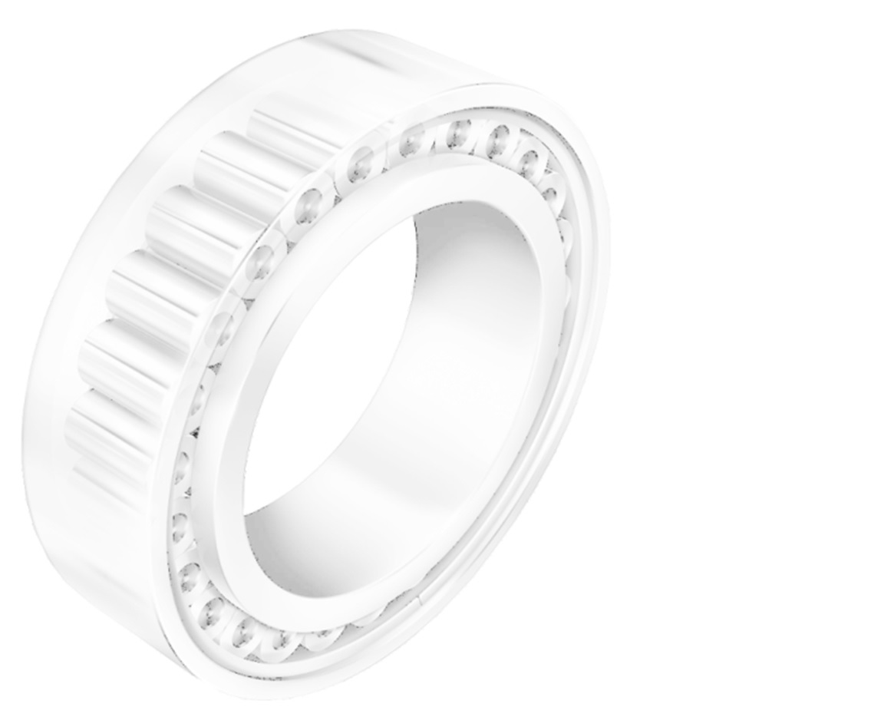
6302 2Z P636
6303 2RS P636
6303 2Z P636
6304 2Z P636
6305 2RS P66
6305 2RS P636
6305 2Z P636
6306 2RS P66
6306 2RS P636
6306 2Z P636

